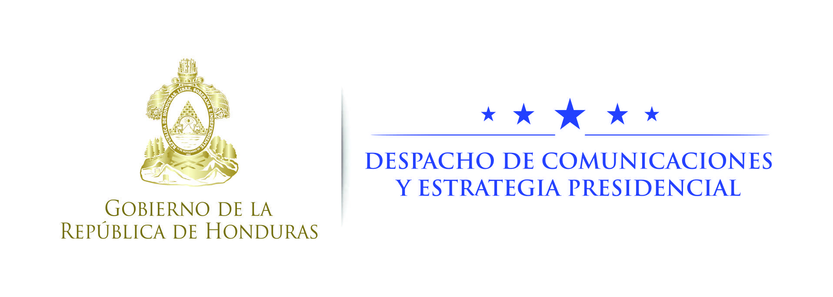

Nota de prensa

Privilegio
Buque insignia de Colombia "Gloria" llega a Honduras
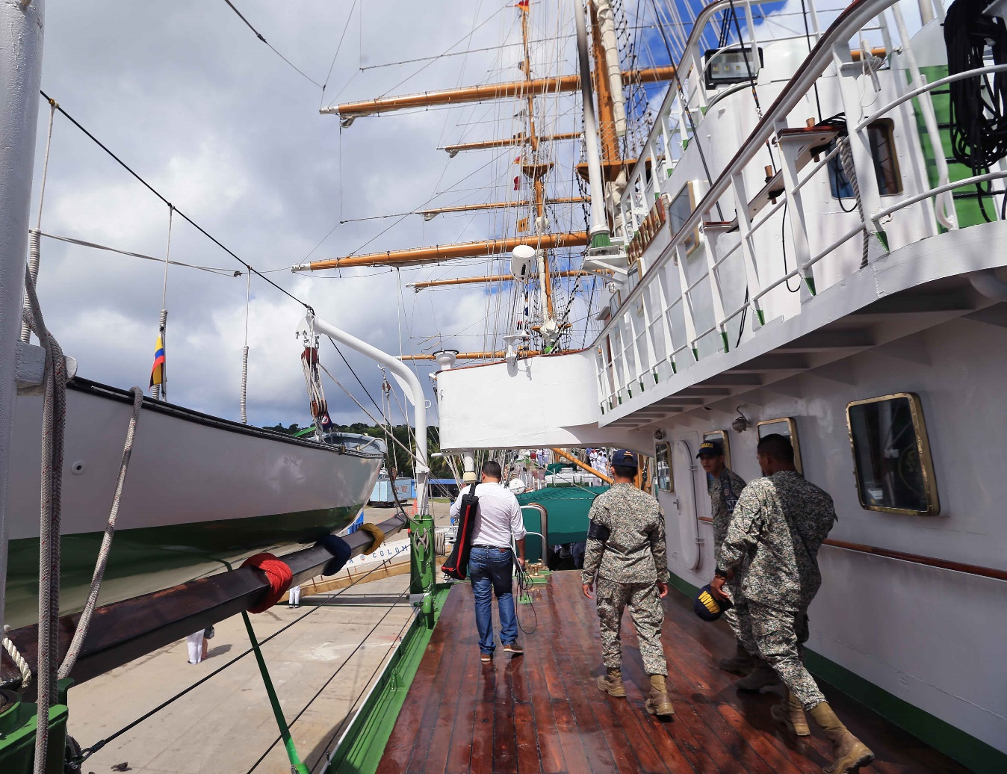
• El embajador flotante celebra su 50 aniversario de labores ininterrumpidas.
• Será parte de los actos protocolarios del arribo del buque "Gracias a Dios".

Tegucigalpa, 31 de octubre. Construido con fines educativos y considerado como el Embajador Flotante de Colombia, debido a que también cumple misiones diplomáticas, el buque “ARC Gloria” llega a Honduras, específicamente a Puerto Cortés, para celebrar su 50 Aniversario.
Entre las misiones a cumplir por el buque insignia de Colombia está la entrega del Buque de Apoyo Logístico y Cabotaje (BAL- C), “Gracias a Dios”, construido por la Corporación de Ciencia y Tecnología para la Industria Naval, Marítima y Fluvial de Colombia (Cotecmar).
El buque escuela es la primera experiencia en navegación para los marines colombianos y algunos centroamericanos que tienen la oportunidad de vivir la experiencia de intercambio de conocimientos; en el actual recorrido que hace el “ARC Gloria”, participa un hondureño.
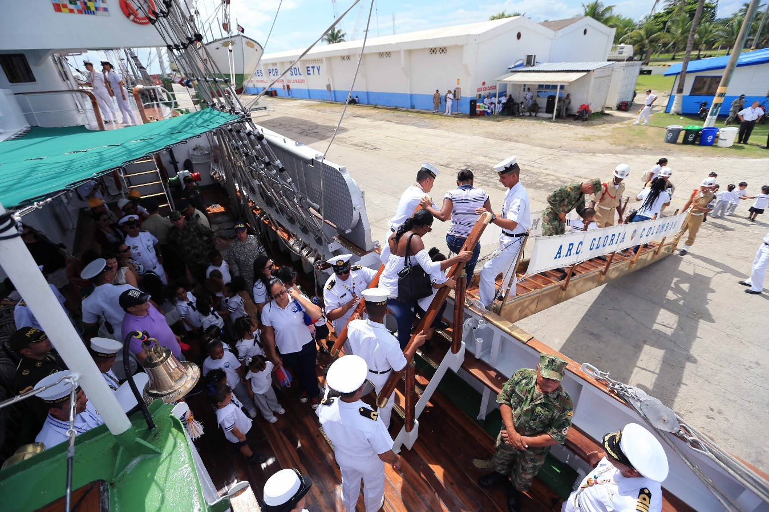
Este buque, construido en España en1968, tiene la capacidad para transportar una tripulación de 156 personas, entre ellas oficiales, cadetes y civiles. Tiene autonomía de navegación para 60 días, a una velocidad de 12 nudos (22 kilómetros por hora).
Este crucero es una etapa de entrenamiento para los navales colombianos y en esta ocasión “nos acompaña un suboficial hondureño, quien hasta el mes de diciembre recibirá el proceso de entrenamiento y capacitación en el buque”, explicó el comandante del buque insignia, Hernando García Gómez.
Acceso libre
El comandante agregó que esta embarcación estará llegando a Puerto Cortés el próximo 5 de noviembre, abriendo sus puertas a los hondureños los días 6, 7 y 8, en un horario de 8:00 de la mañana a 12:00 del mediodía y de 2:00 a 6:00 de la tarde.
Los connacionales podrán recorrer el buque que durante 50 años se ha dedicado a cumplir misiones alrededor del mundo de manera ininterrumpida y el cual es conocido como el “Embajador Flotante”, porque también cumple misiones diplomáticas.
García Gómez explicó que parte de la razón de acompañamiento del buque “Gracias a Dios” es para cumplir con el “programa de visitas protocolarias, entrenamiento, académicas e intercambio de conocimientos. Es una gran oportunidad para todos nosotros”.
La finalidad de permitir el acceso a los ciudadanos al buque es para que puedan conocer un poco de la cultura colombiana, que puedan compartir con la tripulación que está alegre de poder recibirlos. Los hondureños podrán ingresar al buque de manera gratuita.
“Este barco es un patrimonio para los colombianos, es un símbolo para nosotros los marinos porque encierra la historia de la marina de guerra, nuestra tradición, costumbres. Todos los marinos hemos pasado por aquí en nuestra fase de instrucción y entrenamiento, este es el primer contacto de periodos largos de navegación en el mar”, explicó García Gómez.
Agregó que estando en el buque escuela se cultiva el compañerismo, amor por el mar, se enseña el arte, la ciencia de la navegación, de la maniobra, de la marinería; “entonces, representa para nosotros un gran símbolo. Es el buque Insignia de Colombia”.
De importancia
• El buque acompaña en su recorrido al BAL-C construido en Colombia para la Fuerza Naval de Honduras y el cual llegará a Honduras el viernes 3 de noviembre.
• El Buque Escuela de Colombia abrirá sus puertas a los hondureños los días 6, 7 y 8 de noviembre. Serán recibidos y atendidos por la tripulación del barco.

